Блаженства світла мить (поетична збірка)
Галина Савчук
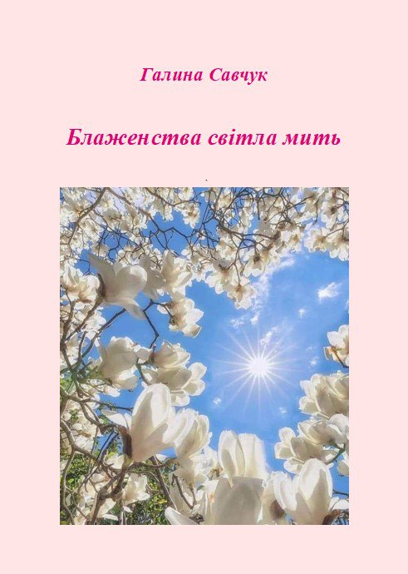
ЗМІСТ
Передмова ...
ВІРШІ ЗА 2024 РІК .
"Все зелене, молоде..."
"Природа урівноважує..."
"Поле півоній – наяву..."
"Мить минає..."
"Святкуймо мить..."
"Любов сягала неба..."
"Хтось бачить..."
"Подих кохання..."
"Дитинство щасливе..."
"Теплі слова..."
"Люблю життя..."
"Захід Сонця..."
"Є люди, що роблять світ добрішим..."
"Біль перетвориться..."
"Тиха краса..."
"Істина проста..."
"Земна краса..."
"Благодать – в ранковій тишині..."
"Тихе щастя – поруч..."
"Тихим сяйвом..."
"Квіти – настрій..."
"Мамині слова..."
"Добро в серці..."
"У кожному світанку..."
"Просто живи..."
"Світло – подих ранку..."
"Замерзла роса..."
"Щирий рух..."
"В крижаній оздобі..."
"Світло танцює..."
ВІРШІ ЗА 2025 РІК .
"Різдво – любов..."
"Завжди кріпися..."
"Яка це благість..."
"Сніг лежить, все спить..."
"Яка – це благість..."
"Довго жити..."
"В полоні тиші..."
"Від світла очей..."
"Кохання живе..."
"Любов – дії..."
"Зима дарує..."
"Така тиха мить..."
"Весною дихає зима..."
"У радість..."
"Сон – благість..."
"Щастя – у світлі небес..."
"Потрібна фантазія..."
"Люди споглядають..."
"Яка благодать неймовірна..."
"Людина – зіронька..."
"Аромат дитинства..."
"Жити в гармонії з собою..."
"Обіймаю всіх, кого люблю..."
"Життя – то благодать..."
"Літо теплом огортає..."
"Мелодія сердець..."
"На хвилинку..."
"Земля сміється..."
"Музика вальсу..."
"Нічна атака..."
"Сонце ніжить щічки..."
"Мамині троянди..."
"Дощова лавина..."
"Люблю життя – за сонце..."
"Благодатна мить..."
"У сяйві дня..."
"Усім дано багато..."
"Ніжне кохання..."
"Емоції зашкалюють..."
"Серед мільйонів носів..."
"Лапки маленькі..."
"Україна живе у нас..."
"Матусині чорнобривці..."
"У маминих долонях – світло..."
"Матуся – цілий світ..."
"Грає сонце осяйне..."
"Людина має свій світ..."
"Несказані слова..."
"Простим речам радіти..."
"Маленькі надії..."
"Дещиця маленька..."
"Буває й сльози..."
"Життя – подих миттєвий..."
"Яке приємне диво..."
"Час летить-летить..."
"Холод і краса..."
"Неможливе людині..."
"Песик розумний..."
"Піймати листочок..."
"Все спонтанне – незабутнє..."
"Листя тихо шелестіло..."
"Собака – серце, що тихо палає..."
"Осінь дихає зимою..."
"Світять крізь роки..."
"Кожна мелодія – історія..."
"Яке дитинство було..."
"Сніг і мандаринки..."
"Тиша та спокій – основа..."
"Хустка – оберіг..."
"Холод світиться теплом..."
"Дощ метеорний..."
"Блаженства світла мить..."
"Все починається з любові..."
"Промінь радості щодня..."
"У тиху ніч..."
"Блаженство – дар божий..."
"Блаженство – дотик часу..."
"Небо сяє..."
"Усмішка зими..."
"Мудрість не в словах..."
"Лебеді – на Пруті..."
"Дякую за світанок..."
ВІРШІ ЗА 2026 РІК .
"Чарівна мить..."
"Забагато краси – не буває..."
"Цукерки – благість..."
"Святвечір, срібний сніг..."
"Білий подих зими..."
"Щиру молитву шепочу..."
"Січень – далеко до весни..."
"Падає сніг з висоти..."
"Блаженство сніжне..."
"Яка це благість..."
"Обійми – особлива мова..."
"Іній сріблом ліг..."

ПЕРЕДМОВА

Закінчила Чернівецький національний університет імені Юрія Федьковича (інженер-фізик) та Київський торговельно-економічний інститут (економіст). Співавтор двох поетичних збірок та автор чотирьох поетичних збірок, призер літературного конкурсу. Відмінник освіти України.
Задуму поетичної збірки "Блаженства світла мить" сприяло розмаїття моментів, які несподівано з'являються, є спалахом внутрішнього світла людини.
Кожен рядок – спроба зберегти все прекрасне та невловиме, що минає, зафіксувати швидкоплинні відчуття блаженства.
Ця книга для тих, хто щиро вірить у силу простих речей, дрібниць, у красу миттєвостей, в те, що світло завжди поруч і варто лише вміти побачити його. Нехай ці поезії стануть для читача супутником, віддзеркаленням думок або світлою миттю блаженства в життєвому вирі.
Можливо, серед сторінок збірки кожен впізнає свою власну мить блаженства – коротку, справжню, заради якої варто жити та творити.
Усім приємного дозвілля у полоні поетичного дивосвіту!

З повагою, Галина Савчук.

2024
* * *
Все зелене, молоде –
Блаженства світла мить!
За весною літо йде,
Невпинно час летить.

Сяйвом Сонця все залито,
Пишно та яскраво мойорить,
Теплим дощиком полито–
Врочисто і радісно бринить.

В небі жодної хмаринки,
Лелечий ключ летить,
Гойдає вітер павутинки,
Строкатий лист тремтить.

Щедра осінь бентежить,
Філігранно барвами грає,
В зиму стежку мережить,
Тихо світ засинає.

З легким подихом тепла,
Довкілля стрімко оживає,
Сніжок зникає дотла,
Весна красою огортає.

Бездоганна симфонія ,
Звучить безперервно,
Дивовижна гармонія,
Полонить ефемерно.
(01.05.2024)
* * *
Природа урівноважує
Наше сіре життя,
Делікатно підказує,
Як розмалювати буття.

Споконвіку вчить,
Шепоче мудрі слова:
Як на світі жить,
Щоб душа була жива.
(27.05.2025)

* * *
Поле півоній – наяву
Рожевий колір весни.
Сонце ніжить живу
Красу, якій немає ціни.

Квіти, немов океан ­–
Палкого кохання,
Розквітли, наче роман,
Полонять без вагання.
(26.05.2024)

* * *
Мить минає,
Як весняний сніг.
Відлуння долинає–
Шлях спогадів проліг.

Як Сонце в краплі роси
Веселково виграє.
Їх слід у подиху краси –
Наснагу до життя дає.
(27.05.2024)

* * *
Святкуймо мить,
Навіть без причин,
Життя не спить,
Сягає величин.

Життєва суть –
В дрібницях.
Є вона мабуть –
В речах-дещицях.
(05.06.2024)

* * *
Любов сягала неба,
Диво-зорями грала.
Сонечка – не треба,
Так вона сіяла.

Полонила без вагання,
Цілим світом стала,
Слала Всесвіту вітання,
Безмежним сяйвом огортала.
(16.06.2024)

* * *
Хтось бачить
В калюжі – зорі.
Веселку бачить,
Далі неозорі.

А хтось бачить
Буденності пил,
Темноту бачить,
А не – світла тил.
(28.06.2024)

* * *
Подих кохання,
Фіолетове затишшя,
Часу завмирання,
Сяє сонце з узвишшя.

Глибока таїна
Ховається щасливо.
Одвічна глибина –
Найдивніше диво.

Серце тихо мріє
В ароматі пʼянкому.
Світ красу леліє
У співі дзвінкому.
(01.07.2024)

* * *
Дитинство щасливе,
Все, все справжнє,
Все в світі вродливе,
Навіть несправжнє.

Безпричинний сміх,
Радість – проста,
Щастя повний міх,
Яка пора золота!
(02.07.2024)

* * *
Теплі слова –
Невидиме тепло,
Душа ожива,
Сумне відлягло.

Теплі слова –
Світло сокровенне,
Глибинність смислова,
Все благословенне.
(10.07.2024)

* * *
Люблю життя!
Серце радіє,
Сіре буття
Пломеніє.

Світло сяє,
Мрія летить,
Все оживляє
Любов щомить.
(11.07.2024)

* * *
Захід Сонця,
Як поцілунок дня,
Видно з віконця –
Завжди, щодня.

У різнобарв'ї
Небо палає,
У різнотрав'ї
Тінь лягає.

Мрія ніжна
Тихо пливе.
Суть наріжна –
Досі живе.
(16.07.2024)

* * *
Є люди, що роблять світ добрішим –
Турботою, теплом душі.
Є люди, що роблять світ щирішим –
Тихим сяйвом душі.
(28.07.2024)

* * *
Біль перетвориться
У благодатний мир.
Щастя повториться,
Оживе життєвий вир.

У кожній хвилині –
Зашифрований сенс.
У кожній людині –
Свій мікросенс.
(01.08.2024)

* * *
Тиха краса –
Іскриста-іскриста,
Ранкова роса,
Як Сонце промениста.

Сріблиться – на травах,
Квітах, дахах і садах,
На скошених отавах,
На залишених слідах.

Наче зорі впали з небес,
Світ раптом воскрес.
Все довкола повне чудес,
Життя – невпинний процес.
(10.08.2024)

* * *
Істина проста –
Не здаватися.
Дума золота –
Триматися.
(15.08.2024)

* * *
Земна краса –
Велика сила!
Сяюча роса –
Аж засліпила.

Цілий світ
Радіє, мліє.
Багато літ
Щастям зоріє.
(28.08.2024)

* * *
Благодать – в ранковій тишині,
В усмішці випадковій,
В хмаринці в вишині,
У барві веселковій.

У слові простому,
У теплі долонь,
У коханні палкому,
Що гріє, як вогонь.
(11.09.2024)

* * *
Тихе щастя – поруч,
Як промінь світла,
Праворуч, ліворуч,
Як ружа розквітла.

У щебетанні птахів,
У простих думках,
У розмові вітрів,
У Маминих руках.
(12.09.2024)

* * *
Тихим сяйвом
Світиться надія.
Чистим драйвом
Літає диво-мрія.

Радість витає,
Музика світла
Всюди лунає.
Квітка розквітла.
(01.10.2024)

* * *
Квіти – настрій,
Сонця проміння.
Весняний настрій –
Надії жевріння.

Квіти – радість,
Розквітлі сади.
Квіти – благість,
Ведуть до мети.
(12.10.2024)

* * *
Мамині слова –
Надійний оберіг.
Творять дива,
Серед доріг.

Спокій несуть,
Душу гріють,
Ховають суть,
Надію сіють.
(14.10.2024)

* * *
Добро в серці –
Світло в час лихий,
Як вода в озерці –
В день сухий.
(14.11.2024)

* * *
У кожному світанку –
Доля щаслива.
У ніжному серпанку –
Мрія незрадлива.

Любити, жити,
Душею молодіти,
Добро творити,
Життям володіти.
(21.11.2024)

* * *
Просто живи,
Просто світи,
Дива оживи,
До мрії лети!
(22.11.2024)

* * *
Світло – подих ранку,
Торкається снів.
Ніжність світанку
Приходить без слів.
(23.11.2024)

* * *
Замерзла роса,
Немов у небі зорі.
Дивовижна краса
Лине в далі неозорі.

Світло торкається,
Все-все довкілля
Барвами грається,
У природі – весілля.
(01.12.2024)

* * *
Щирий рух –
Молитва без слів.
Глибинний дух –
Споконвіку грів.

Істина на висоті,
Дива веселкові.
Святість в простоті,
Як рух з любові.
(19.12.2024)

* * *
В крижаній оздобі,
В щедрому інію гілки,
В сніговій подобі
Дерева, квітки.

Весна їм сниться,
Літечка політ,
А зимою спиться,
Вже багато літ.
(28.12.2024)

* * *
Світло танцює,
Ефекти міняє,
Довкола гарцює,
Зайчиків ганяє.

В променях Сонця –
Ритм та тепло.
В променях Сонця –
Життя завжди було.

Світ наш оживає,
Темряву проганяє.
Мріяти починає,
В щасті кружляє.
(31.12.2024)

2025

* * *
Різдво – любов,
Що ходить тихо.
Молитва – любов,
Що відганяє лихо.

Різдво – любов,
Що в серці живе.
Світло – любов,
Що в нас оживе.

Різдво – надія,
Нездоланна віра.
Різдво – мрія,
Натхненна ліра.
(07.01.2025)

* * *
Завжди кріпися,
Вгору дивися,
Богу молися,
Не зупинися.

До мрії лети,
Сумніви жени,
Як зоря світи,
Страх віджени.
(08.01.2025)

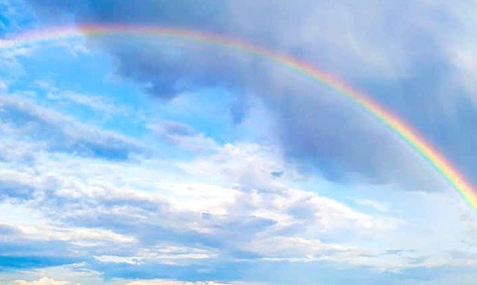

* * *
Яка це благість:
Веселка серед зими!
Яка це благість:
Світло серед тьми!

Яка це благість:
Тиша й мир!
Яка це благість:
Життя вир!
(19.01.2025)

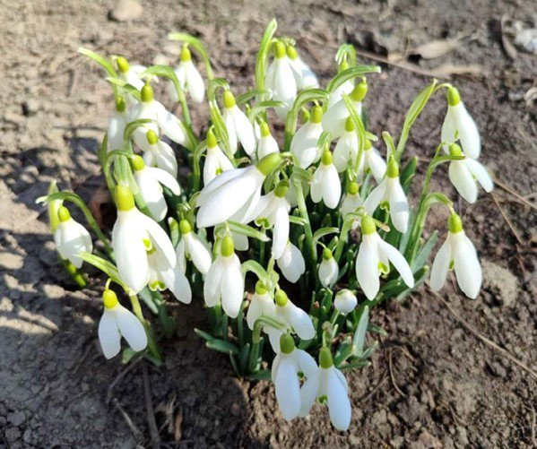

* * *
Сніг лежить, все спить.
Лиш первоцвіт тремтить,
До людей мерщій летить,
Як весною бадьорить.

А на вулиці – зима,
Під кригою земля.
Квітів ще нема,
Лише він звеселя.
(25.01.2025)

* * *
Яка – це благість:
Світло серед тьми!
Яка – це благість:
Мирні сни.

Яка – це благість:
Буть дитиною!
Яка – це благість:
Буть Людиною.
(01.02.2025)

* * *
Довго жити –
Смакувати життя,
Повільно жити –
Серед буття.

Поспіх забути –
Серед вітрів,
Спокій набути,
Красу полів.
(05.02.2025)

* * *
В полоні тиші
Книгами мандрую.
В полоні тиші
Думаю, мудрую.

Між сторінок
Слова неозорі.
Схожі до пір'їнок,
Чисті, прозорі.

Усміхнений світ –
Сонцесяйний.
Рожевий цвіт –
Ніжносяйний.
(10.02.2025)

* * *
Від світла очей,
Від добрих слів,
Від зоряних ночей –
В душі лине спів.

Крила виростають,
В сяйві все мерехтить,
Мрії танки витинають,
Мить блаженства летить.
(12.02.2025)
* * *
Кохання живе
У тиші сердець,
У Всесвіті пливе,
Як легкий вітерець.

Квітами проростає,
Обіймами огортає,
Мрійливо літає,
Щастям надихає.
(14.02.2025)

* * *
Любов – дії:
Коли віддаєш,
Засвічуєш мрії,
А, не продаєш.

Коли фільтр
Знімаєш зі слів.
Крізь світлофільтр –
Чимало бачиш днів.
(14.02.2025)

* * *
Зима дарує
Казку й диво,
Сніжинка танцює
Весело, грайливо.

Сиплеться сніг
З глибини небес.
Килимком ліг
Трек світлих чудес.
(15.02.2025)

* * *
Така тиха мить...
Тепло, світло,
Час не летить,
Диво розквітло.

Любов зігріває,
Веснянка лунає,
Землю осяває,
Надію вселяє.
(18.02.2025)

* * *
Весною дихає зима,
Подих м'якшає щодня,
Грізності зовсім катма,
Світлішає кожного дня.

В повітрі – особливий рух,
Хоч мороз тріщить,
Приймає теплий дух,
Що від весни летить.
(28.02.2025)

* * *
У радість –
кожен день.
У радість –
Спів пісень.

У радість –
Сонця схід.
У радість –
Щастя слід.

У радість –
Подих надії.
У радість –
Всі мрії.
(01.03.2025)

* * *
Сон – благість,
Подорож у рай.
Сон – радість,
Душу звеселяй.

Сон – тишина,
Час застив,
Сон – дивина,
Добрий порив.
(12.03.2025)

* * *
Щастя – у світлі небес,
У подиху ласкавого вітру,
У безлічі яскравих чудес,
Що утворили палітру.

Щастя у миті простій,
У барвистому лісі.
Лише побачити зумій,
Як пташину у стрісі.
(20.03.2025)

* * *
Потрібна фантазія,
Щоб реальність
Пережити, а не оказія
Та віртуальність.

Завжди можна тінь
Світлом домалювати.
Бачити в душі – глибінь,
Веселково віршувати.
(21.03.2025)

* * *
Люди споглядають,
Дивляться довкола,
В пам'яті виринають
Неповторні виднокола.

Одні бачать зорі, ружу,
Всесвіт безмежний.
Інші – буро-сіру калюжу,
Погляд бентежний.

Відносне все таке,
У мерехтінні світла,
Краса розквітла,
Все крихітне, п'янке.
(11.04.2025)

* * *
Яка благодать неймовірна:
Після темряви – світло.
Гра світла й тіні манірна,
В душі все розквітло.
(12.04.2025)

* * *
Людина – зіронька,
Сяє з тиші небес.
Людина – квітонька
В букеті чудес.

Людина – іскринка,
Світить, палає.
Добра краплинка,
Що всіх зігріває.
(22.04.2025)

* * *
Аромат дитинства,
Чорнобривців, мʼяти,
Спогади дитинства –
В росі ранковій п'яти.

Збентежена душа співає,
Неповторна кожна мить –
В пам'яті цвітом виринає,
Мрійливо в казку летить.
(01.05.2025)

* * *
Жити в гармонії з собою –
Відчувати цінність в бутті,
Не ганятись за юрбою,
Адаптуватися в житті.

Призначення своє знайти,
Любов в серці носити,
Стежину свою віднайти,
Спонукати щастя цвісти.
(21.05.2025)

* * *
Обіймаю всіх, кого люблю,
Словами, молитвами,
Як перлами кришталю –
Світлими думками.

Обіймаю благодатну мить,
Що безслідно зникає,
Теплим спогадом летить,
Жити завжди надихає.
(25.05.2025)

* * *
Життя – то благодать,
Великий дар небес,
Який маємо пізнать –
У різних проявах чудес.

У сонячному ранку,
У круговерті днів,
У мирному світанку,
У шелесті полів.

У полоні краси,
У спалахах надій,
У мерехтінні роси,
У міріадах мрій.
(01.06.2025)

* * *
Літо теплом огортає,
Ніжно, наче кохання,
Довкола сміх лунає,
Пташине щебетання.

Літечко у серці –
Кожного дня.
Літечко в озерці –
В мріях щодня.
(02.06.2025)
* * *
Мелодія сердець –
Велика благодать,
Божий промінець.
Любові не згасать.

Вона людей єднає,
Гучно лунає, звучить,
Міцно огортає,
В небеса летить.
(16.06.2025)

* * *
На хвилинку,
В метушливі дні,
Робимо зупинку –
В буденній імлі.

Селфі, наче свято,
Теплом зігріває,
Радості багато,
Щастя навіває.
(25.06.2025)

* * *
Земля сміється,
Коли песик мчить.
Пригода в'ється,
За ним летить.

Все-все цікаво,
Все-все смакує,
Зовсім не лукаво,
Щиро фліртує.
(27.06.2025)

* * *
Музика вальсу –
Погляд кохання.
Музика вальсу –
Мрія, зітхання.

Час кружляє,
Наче у танку,
Спогади збирає –
В емоцію п'янку.
(10.07.2025)

* * *
Нічна атака:
Шахеди, ракети,
Війни ознака,
На теренах планети.

Небо у вогні,
Спалені сни,
Страх у пітьмі,
У полоні імли.

Все в потрясінні,
Плаче Земля,
Люди в прозрінні,
Молитва окриля.

Тишина, світає,
Вирує життя,
Пташина співає –
Урівноважує буття.

Зло і благодать –
Так незбагненно.
Думки летять –
Урочисто, натхненно.
(12.07.2025)

* * *
Сонце ніжить щічки,
Вітер ганяє волосся,
Квітка біля річки
Прикрашає колосся.

Благодатна година,
Невловима мить,
Щаслива родина,
Коник сюрчить.
(15.07.2025)

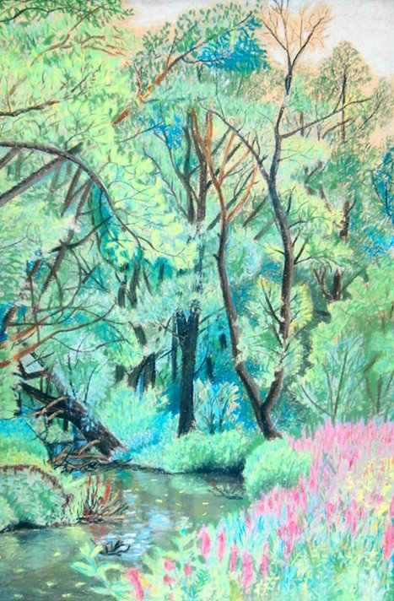

* * *
Мамині троянди –
Барвисті, запашні.
Торкаються веранди,
Як мрії осяйні.
(16.07.2025)

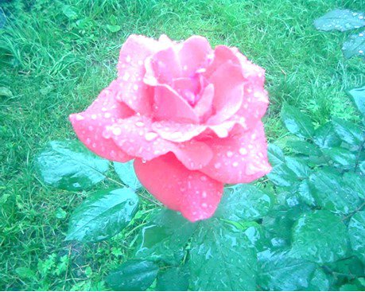

* * *
Дощова лавина
Котиться з небес.
Радості краплина –
Чудо із чудес.
(17.07.2025)

* * *
Люблю життя – за Сонце,
За подих між словами,
За красу, що заглядає у віконце,
За сни, що сяють вогнями.
(24.07.2025)

* * *
Благодатна мить –
Довгожданно дощить.
Неба чиста блакить,
У краплинах мерехтить.

Виграють росою
Квіти, рослинність.
Вражає красою
Часу плинність.
(27.07.2025)

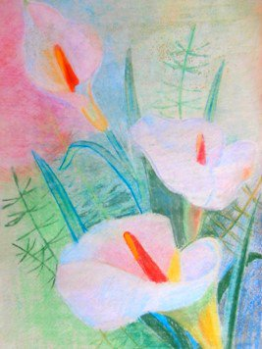

* * *
У сяйві дня,
В росі ранковій,
У мрії, що окриля,
У тиші вечоровій –

Краса й надія,
Світло й тепло,
Заповітна мрія,
Щастя, що прийшло.
(28.07.2025)

* * *
Усім дано багато,
Маєм бути вдячні,
Радіти крилато,
Гнати думи лячні.

Леліяти світло,
Молитись в поклоні,
Щоб щастя розквітло
В життєвому полоні.
(01.08.2025)

* * *
Ніжне кохання
Стукає у вікно,
Щире зізнання
Існує вже давно.

Початок дива
Охоплює знов.
Мить щаслива,
Як живе любов.
(05.08.2025)

* * *
Емоції зашкалюють,
Радості немає меж,
Мрії запалюють,
Сяйво – без меж.

Щастя і світло
Полонять натхненно,
Романтично, тендітно,
Мотиваційно, пісенно.
(09.08.2025)

* * *
Серед мільйонів носів –
Неповторний один,
Серед холодів і вітрів –
Кілька теплих годин.

Ніжні дотики лапок,
Щире сяйво очей,
Розуміння без крапок,
Світло – в порядку речей.
(10.08.2025)

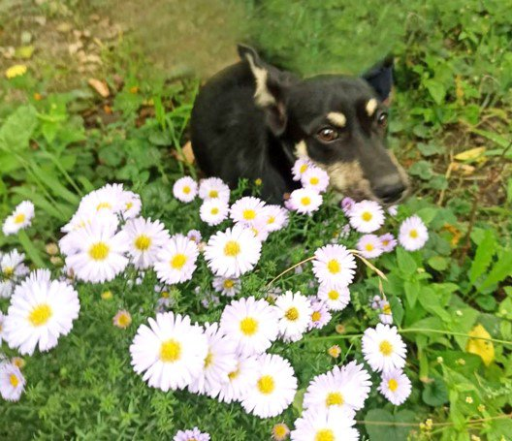
* * *
Лапки маленькі,
Щастя безмежне,
Вушка гарненькі,
Серце бентежне.

На зустріч біжить,
В очах – іскра любові.
З радістю мчить,
Емоції дарує веселкові.
(15.08.2025)

* * *
Україна живе у нас,
У природі, любові,
У мрії – весь час,
У рідному слові.

У ніжності Землі,
Червоної калини,
Де зростали ми малі,
У обіймах перлини.
(24.08.2025)

* * *
Матусині чорнобривці
Вервечкою в'ються.
Матусині чорнобривці
Дощику нап'ються.

Краплинами Сонця,
Виграють на Землі,
Перлинами Сонця
Світять в імлі.
(02.09.2025)

* * *
У маминих долонях – світло,
Що завжди осяває шлях.
Любові благодатної світло,
Що зігріває наяву та у снах.
(11.09.2025)

* * *
Матуся – цілий світ,
Тиша, світло, тепло,
Щоб ще багато літ –
Так завжди було!
(12.09.2025)

* * *
Грає Сонце осяйне,
Ніжні лапки малі,
Торкнулися мене –
Опинилася в теплі.

Всі тривоги сплили,
Всі щасливі – без слів,
Віночок добра сплели –
Серед буднів, холодів.
(15.09.2025)

* * *
Людина має свій світ,
Лише свій, без слів,
Серце – любові цвіт,
Лік щасливих днів.

Благість – сховище душі,
Де можна бути собою,
Серцем писати вірші,
Не гнатись за юрбою.
(21.09.2025)

* * *
Несказані слова –
Сильніші за озвучені,
В них правда жива,
Погляди засмучені.

Несказані слова –
Благість та сила,
Сутність жива,
Піднімає вітрила.
(22.09.2025)

* * *
Простим речам радіти,
В малому бачити красу –
Мистецтвом володіти,
Діамантами звати росу.

Благодатна мить яка!
Абсолютна гармонія,
Атмосфера пʼянка,
Справжня симфонія.
(27.09.2025)

* * *
Маленькі надії,
Теплі іскринки,
Гублять завії,
Ганяють пилинки.

Теплі та вірні,
Тихі й ласкаві,
Трішки манірні,
Жваві, яскраві.
(28.09.2025)

* * *
Дещиця маленька –
Зовсім непримітна,
Добра, гарненька,
Прозоро-тендітна.

А, яка благодатна,
Змінює планету.
Любов благодатна
Приймає естафету.
(01.10.2025)

* * *
Буває й сльози –
Благодать,
Як вербові лози
Шелестять.

Омивають світ –
Безмежний,
Шепіт давніх літ –
Бентежний.

Миттєва віра
Проростає.
В душі ліра
Розквітає...
(14.10.2025)

* * *
Життя – подих миттєвий,
Благодатна світла мить,
Швидкоплинний, суттєвий,
Мудрості, любові вчить.
(15.10.2025)

* * *
Яке приємне диво,
Відлуння літа та весни –
В жовтні дбайливо
Збирати кавуни.

Стиглі та солодкі,
Вони зігрівають серця.
Щастя миті короткі,
Спогадам немає кінця.

Кавуни, наче Сонце –
Настрій дарують,
Крізь призму-віконце
Шлях у літо торують.
(27.10.2025)

* * *
Час летить-летить,
Мов птах крилатий,
Минає, не щемить,
Не щадить пихатий.

Велика благість – час,
Важливий у житті.
Навчає вправно нас
Сяяти у сірому бутті.
(28.10.2025)

* * *
Холод і краса
Поруч крокують.
Торкається роса,
Усіх, що мандрують.

Ніжно лягає
Крижана глибінь.
Тепло відганяє –
На мить в далечінь.
(29.10.2025)

* * *
Неможливе людині –
Можливе Богу,
Мов цвіт на калині,
Обрамлює дорогу.

Молитва рятує,
Коли опущені руки,
Серце бешкетує,
Губляться звуки.
(30.10.2025)

* * *
Песик розумний –
Очі, як зорі ясні!
Песик розумний –
Дуже радіє мені!

Коли сумую, лапку
Кладе на плече,
Смикає шапку,
Сум миттю втече.
(01.11.2025)

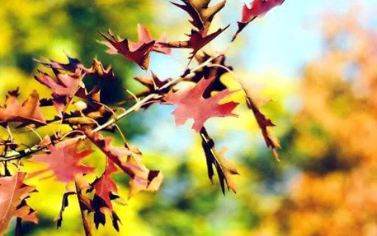

* * *
Піймати листочок
Золотаво-багряний.
Прокласти місточок
До мрії – жаданий.

Загадати бажання,
Намріяти щастя,
Мчати без вагання,
Неначе до причастя.
(03.11.2025)

* * *
Все спонтанне – незабутнє,
Як Сонця промінець.
Таке-таке могутнє,
Як сильний вітерець.

Все спонтанне – диво,
Що дарує світло і політ.
Зігріває незрадливо
Вже багато наших літ.
(09.11.2025)

* * *
Листя тихо шелестіло,
Золотий відтінок спокою
Полонив душу вміло,
Мов рікою глибокою.

Світ у сріблі безмежному,
У царстві кришталевому,
У такому стані бентежному,
Холодному, наче металевому.
(11.11.2025)

* * *
Собака – серце, що тихо палає,
Душа, що віддано любить,
Хитрості, обману не знає,
Не зрадить, не згубить.
(19.11.2025)

* * *
Осінь дихає зимою,
Губить листя золоте.
З ноткою сумною
Пізня квіточка цвіте.

Дарує трішечки весни,
Затишку й тепла,
Ніжно-літні сни,
Поки зима не замела.
(21.11.2025)

* * *
Світять крізь роки –
Спогади-сліди.
У душах крізь віки
Цвітуть рясні сади.

Спогади-стежини
У наші дні золоті –
Із мрій перлини
В буденній суєті.
(22.11.2025)

* * *
Кожна мелодія – історія,
Кожна нота – емоція,
Кожна мрія – теорія,
Кожна рима – промоція.
(23.11.2025)

* * *
Яке дитинство було!
Пахло морозом особливо!
Скільки радості цвіло,
Жилось щасливо.

Яке дитинство було!
В пам'яті живе теплом!
Швидкоплинно відцвіло,
Відлунюється добром.
(01.12.2025)

* * *
Сніг і мандаринки,
Зима дарує диво,
Біленькі сніжинки,
Падають грайливо.

Спогадів лавина,
Серце хутко бʼється,
В дитинство стежина
Тихо-тихо вʼється.

Сніг і мандаринки,
Надію засівають,
Святечка іскринки,
Всіх зігрівають.
(04.12.2025)

* * *
Тиша та спокій – основа
Відновлення людини,
Без жодного слова,
Спогляданням калини.

Без зайвої поспішності,
Коли панує рівновага,
Без аналізу успішності,
Коли життя – перевага.
(05.12.2025)

* * *
Хустка – оберіг,
Дотик Мами.
Падає до ніг
Кольорами:

Сонця та зір,
Щастя та мрії,
Диво-квітів гір,
Любові й надії.
(07.12.2025)

* * *
Холод світиться теплом,
Схожий на мрію.
Зима огортає крилом,
Відганяє завію.

Повітря, як струна
Тремтить, дзвенить,
Аж луна летить,
Чарує, п'янить.
(12.12.2025)

* * *
Дощ метеорний –
Падають зорі.
Потік неповторний –
В далі лине неозорі.

Торкаються серця,
Захоплюють дух,
Сяють очі, мов озерця –
Бажання здійснюють рух.
(14.12.2025)

* * *
Блаженства світла мить –
Подих неба з хмаринками,
Безмежна прозора блакить,
Сніжок з мандаринками.

Блаженства світла мить –
Сповільнюється світ,
Музика Всесвіту звучить –
Любові нев'янучий цвіт.
(15.12.2025)

* * *
Все починається з любові,
Зі щирих поривів та слів,
Все починається з любові,
З добра, молитви й поготів.
(17.12.2025)

* * *
Промінь радості щодня,
Джерело натхнення,
Окраса кожного дня,
Щире одкровення.

Серце песика чуттєве,
Відданість безмежна,
Блаженство миттєве,
Душа – не бентежна.
(18.12.2025)

* * *
У тиху ніч,
Іде по землі,
Пліч-о-пліч
До дітлашні

Святий Миколай,
Добро засівай,
Серце зігрівай,
Надію вселяй.
(19.12.2025)

* * *
Блаженство – дар Божий,
Коли все гармонійно,
Кожен день гожий,
На серці – мелодійно.

Коли живе любов,
Щастя сміється,
Світ – без умов,
Все-все вдається.
(20.12.2025)

* * *
Блаженство – дотик часу,
Прозорий, світлий, ніжний,
Плинний, як горіння гасу,
Водночас – камінь наріжний.
(24.12.2025)

* * *
Небо сяє
сніжком,
Сніжинка сяє
Світлячком!

Зорі, як свічі.
Різдвяне диво –
Дивиться у вічі
Незрадливо.

Любов нуртує,
Світло, тепло,
Щастя гаптує,
Радіє єство.
(25.12.2025)

* * *
Усмішка зими
Світ огортає,
Відволікає від тьми,
Спокій навіває.

Крізь рясні сніги
Малює візерунки.
Кришталеві сліди –
Для душі дарунки.

Дихання неба і землі,
Сніжинок мерехтіння.
В цій холодній імлі –
Благість – воскресіння.
(28.12.2025)

* * *
Мудрість не в словах,
А у влучному мовчанні,
У тихих молитвах,
У думах, спогляданні.

У вмінні чекати,
У поглядах чистих,
У вмінні прощати,
У діях променистих.
(29.12.2025)

* * *
Лебеді – на Пруті,
У крилах – подих неба,
Гарні, гідні та прості –
Їм більшого не треба.

Ніжність і краса,
Світло, вірність,
Благості роса,
Грація, манірність.
(30.12.2025)
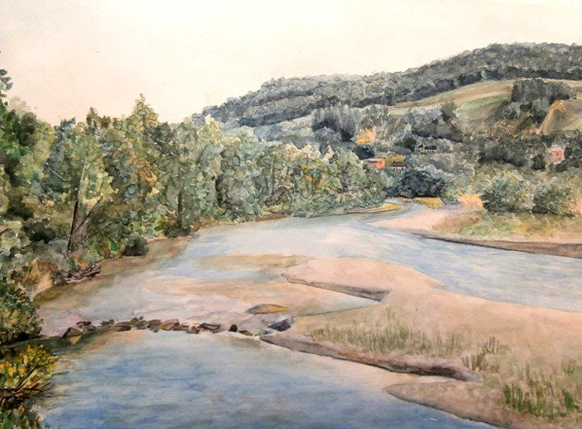

* * *
Дякую за світанок,
За тепло в очах,
За мирний ранок,
За спокій по ночах.

За добрі слова,
За щедру красу,
За те, що жива,
За благості росу.
(31.12.2025)

2026

* * *
Чарівна мить –
Вже Новий рік!
Сніг блищить,
Всього міняє лік.

Казка мерехтить,
Снігова завія
Ввись летить,
Іскриться мрія!
(01.01.2026)

* * *
Забагато краси – не буває,
Краса зовсім поруч витає,
Тихо-тихо людей зігріває,
У квітах, словах розквітає.

Забагато краси – не буває,
Як від любові початок бере,
Все, що сердечко відчуває –
Прекрасне, добре, живе.
(04.01.2026)

* * *
Цукерки – благість,
Щастя у фантику,
Маленька радість,
Мрія у бантику.

Цукерки – свято.
Відлуння казки
Летить крилато –
До спогадів в'язки.
(05.01.2026)

* * *
Святвечір, срібний сніг,
Зірка зійшла урочисто.
Дідух стоїть – біля ніг,
Довкола світло, чисто.

Вечеря за столом,
Молитва щира лине
Всіх людей гуртом,
Час миттєво плине.

Святвечір – віра, любов,
Мрії летять в небеса,
Диво здійсниться знов –
Завітають мир та чудеса.
(06.01.2026)

* * *
Білий подих зими,
Візерунки химерні.
Хуртовини, як дими –
Неймовірно ефемерні.

Сильні буревії, вітри,
Люті-прелюті морози.
З пам'яті хутко зітри
Наче літні грози...

Мрії сріблом блищать,
Краса холодна гріє,
Морози тріщать,
Казка чарами зоріє.
(07.01.2026)

* * *
Щиру молитву шепочу
З любов'ю, що сяє в мені.
Від душі вірити хочу –
В благословення рясні.

Мої слова, як птахи
Торкнуться зірок,
Стрімко злетять у верхи,
Сплетуть щастя вінок.
(08.01.2026)

* * *
Січень – далеко до весни.
Багато ще зимових планів,
Квіти приходять у сни –
Хочеться тюльпанів.

Квіти малюють морози,
Майбутнє кольорове спить,
В льоду вербові лози,
Весняна мрія ввись летить.
(12.01.2026)

* * *
Падає сніг з висоти –
Під куполом неба.
Все в полоні дрімоти,
І відпочинку потреба.

Відновлюється світ
Із чистих білих нот,
Чимало земних літ –
З кришталевих висот.
(14.01.2026)

* * *
Блаженство сніжне.
Сніг – в сріблястій імлі.
Все таке білосніжне –
На блакитній Землі.

Перехоплює дух,
Думки, мов хмаринки,
Здійснюють рух
Щомиті, щохвилинки.

Все світле, осяйне,
Незвідане таке.
Мрія промайне,
Почуття палке.
(15.01.2026)

* * *
Яка – це благість
Світло – після тьми!
Незбагненна радість,
Вирує між людьми.

Потрібно так мало,
Щоб щастя розквітло,
На душі спокійно стало,
Гармонійно, привітно.
(20.01.2026)

* * *
Обійми – особлива мова
Серця, коли час забуває
Свій плин, а кольорова
Палітра світ зігріває.
(21.01.2026)

* * *
Іній сріблом ліг,
Торкнувся землі,
Все оздобив, як міг,
На білосніжному тлі.

Лишив чистий слід –
Благодатну мить.
Виблискує лід,
Сніг скрипить.
(22.01.2026)



